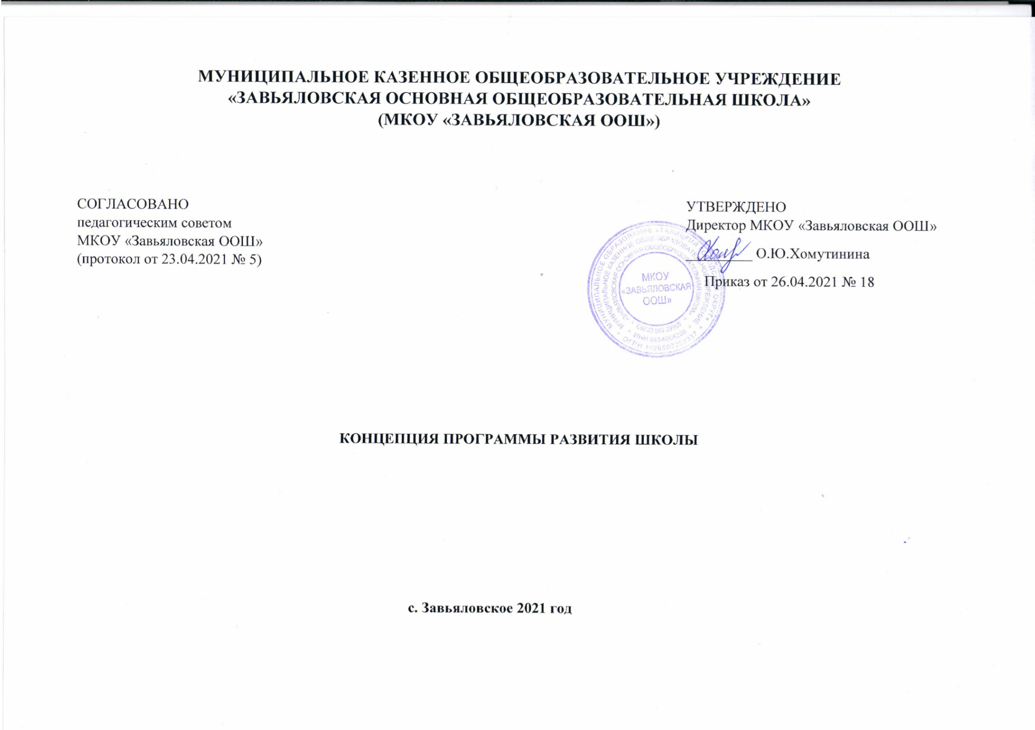2.Введение.
Основанием для разработки Программы развития стали следующие нормативные документы:
1. Федеральный закон от 29.12.2012 № 273-ФЗ «Об образовании в Российской Федерации».
2. ФГОС НОО, ФГОС ООО, ФГОС СОО утвержденные приказами МО РФ.
3. Примерные основные образовательные программы начального общего, основного общего образования, среднего общего образования,
одобренные решением федерального учебно-методического объединения по общему образованию.
4. Методические рекомендации по организации и проведению органами исполнительной власти субъектов Российской Федерации,
осуществляющими переданные полномочия Российской Федерации в сфере образования, проверок организаций, осуществляющих
образовательную деятельность по образовательным программам начального общего, основного общего и среднего общего образования, в
рамках федерального государственного надзора в сфере образования, направленные письмом Рособрнадзора от 04.08.2017 № 05375.
Приоритетные цели образовательной организации: Эффективное выполнение государственного задания на оказание образовательных
услуг в соответствии с требованиями законодательства и удовлетворения образовательных запросов субъектов образовательного процесса и
лиц, заинтересованных в образовании в соответствии с требованиями законодательства. Обеспечение условий для устойчивого развития
образовательной организации в соответствии со стратегией развития российского образования и достижения нового качества образования
(качество образования рассматривается как категория, непосредственно предопределяемая качеством работы учителя).
Миссия развития школы заключается в создании условий для получения школьниками доступного качественного образования,
нацеленного на интеллектуальное, духовно-нравственное, гражданское, социальное, личностное развитие учащихся, их саморазвитие и
самосовершенствование, обеспечивающие социальную успешность, развитие творческих, физических способностей, сохранение и
укрепление здоровья учащихся посредством внедрения новых образовательных технологий.
Миссия определяет новый этап развития школы, нацеленный на создание новой образовательной среды, способной удовлетворить
потребность субъектов образовательного процесса в доступном качественном образовании, соответствующем современным требованиям и
способствующем развитию потенциала субъектов образовательного процесса.
3.Анализ текущего состояния, описание ключевых рисковых проблем.
В МКОУ «Завьяловская ООШ» обучается 42 ученика. Контингент обучающихся в соответствии с социальным паспортом ОО состоит из
детей, которые проживают, преимущественно, в семьях с небольшим материальным достатком, вторая часть – дети из малообеспеченных,
многодетных семей. Родители обучающихся, в основном, имеют общее основное образование и среднее профессиональное образование.
Родителей с высшим образованием 1 %. Из этого вытекает проблема: низкая учебная мотивация обучающихся, т.к. в семьях с
низким достатком родители не имеют возможности дать детям высшее образование и не мотивируют их на получение хороших знаний,
необходимых для поступления в ВУЗы. Отсюда, порой, и неуспешность обучающихся, нежелание заниматься учебным трудом.
Педагогический коллектив школы – 8 человек, имеют высшее образование 6 педагогов и 2 педагога со средним педагогическим, педагогов высшей квалификационной категории нет, 7 учителей – первую, 1 педагог имеет соответствие занимаемой должности. Штат педагогов укомплектован, но 4 учителя ведут от 3 до 5 предметов. Высока доля педагогов старше 55 лет (5 человек из 8), молодых педагогов в возрасте до 35 лет 3 человека, из них имеют стаж до 5 лет 2 педагога. Отсюда, вытекает проблема: недостаточная предметная и методическая компетентность педагогов, т.к. молодые педагоги еще не успели наработать опыт, а педагоги с большим стажем работы неохотно включаются в инновационные процессы. В школе уже 5 лет нет обучающиеся, оставленных на повторное обучение и нет учащийся не получивших аттестат об основном общем образовании, хоты средний балл ОГЭ по предметам русский язык и математика за последние 3 года составляет 3 балла.
В Школе обучаются дети с ОВЗ в количестве пяти человек по АОП для детей с умственной отсталостью (интеллектуальными нарушениями) и один ребенок инвалид, который обучается по программе основного общего образования.
Таблица. Результаты освоения учащимися программ начального общего и основного общего образования по показателю «успеваемость» на конец 2 полугодия (2020-2021 уч.год)
Класс | Кол-во уч-ся на начало уч. года | Кол-во уч-ся на конец года | ВД | Д | % качества | НД | %  успеваемости | Неуспевающие | % неуспевающих
1 | 5 | 6
2 | 6 | 6 |  | 4 | 66 % | 2 | 100%
3 | 1 | 1 |  | 1 | 100% | 0 | 100%
4 | 5 | 5 |  | 1 | 20 % | 4 | 100%
Итого | 17 | 18 |  | 6 | 50 % | 6 | 100%

Качество: 50 %; успеваемость: 100 %

Класс | Кол-во уч-ся на начало уч. года | Кол-во уч-ся на конец года | ВД | Д | % качества | НД | %  успев-ти | Неуспевающие | % неуспеваемости
5 | 7 | 7 |  | 4 | 57 % | 3 | 100%
6 | 5 | 5 |  | 2 | 40 % | 3 | 100%
7 | 3 | 3 |  | 2 | 66 % | 1 | 100 %
8 | 2 | 3 |  | 2 | 66 % | 1 | 100 %
9 | 6 | 6 |  | 2 | 20 % | 4 | 100 %
Итого | 23 | 24 |  | 12 | 50 % | 12 | 100 %
Качество: 50 %; успеваемость: 100%

Итого по школе | 40 | 42 |  | 18 | 50 % | 18 | 100 %

Качество: 50 %; успеваемость: 100 %.

Если сравнить результаты освоения обучающимися ООП ООО по показателю «успеваемость» в 2020 году с результатами освоения
учащимися программ основного общего образования по показателю «успеваемость» в 2018 году, то можно отметить, что процент учащихся,
окончивших на «4» и «5», остался на прежнем уровне - 50%, количество хорошистов среди учащихся 5-9 классов за последние два года остается стабильным. Учащихся, окончивших на «5» - нет уже 4 года (в 2016г. был 1 обучающийся 8 класса).
По итогам оценки качества образования в 2020 году выявлено, что уровень метапредметных результатов соответствуют среднему и ниже
среднего уровня, сформированность личностных результатов средняя в начальной школе. В среднем звене (5-9 классы) уровень
метапредметных результатов соответствуют ниже среднему и среднему уровню, сформированность личностных результатов низкая.

Сравнительный анализ результатов ОГЭ 2018 и 2020 года показывает, что произошло снижение средних баллов по математике и
биологии.
Низкое качество выпускников связано с низким уровнем знаний, низкой мотивацией, несвоевременным окончательным выбором
предмета на ГИА, не систематическими дополнительными занятиями.
В соответствии с «рисковым» профилем, выявленным в ходе анкетирования обучающихся, родителей, педагогов планируется направить
деятельность ОО на:
- улучшение оснащенности образовательного учреждения,
- повышение предметной и методической компетенций педагогов,
- повышение уровня учебной мотивации обучающихся,
- преодоление школьной неуспешности ряда обучающихся.

4. Риски образовательного учреждения МКОУ «Завьяловская ООШ».

1. Низкая оснащенность образовательного учреждения.

Цель: Оснащение образовательной организации, обеспечивающее условия для развития современной образовательной среды.
Задачи:
1.Выявить первоочередную потребность в усовершенствование материально-технической базы (обновление ПО, ремонт);
2. Вывить потребность в усовершенствование материально-технической базы кабинетов;
3. Выявить очередность приоритетов на основе представленной оперативной информации, осуществить бюджетное планирование;
4. Приобретение оборудования запланированного на 2021 год
5..Создать развивающую среду, отвечающую потребностям обучающихся и педагогов.

2. Повышение предметной и методической компетенций педагогов.

Цель: Организация эффективной методической работы по повышению предметной и методической компетентности педагогов путѐм диагностики уровня профессиональных компетенций педагогов, совершенствования педагогического и профессионального
мастерства, организации наставничества и методического сопровождения аттестующихся педагогов.
Задачи:
1. Проведение диагностики педагогических компетенций учителей и выявление профессиональных дефицитов педагогических
работников.
2. Совершенствование системы работы с педагогическими кадрами по повышению профессиональной компетентности в режиме
обучения на курсах повышения квалификации и самообразования.
3. Организация наставничества для оказания адресной методической помощи педагогам, имеющим профессиональные проблемы и
дефициты, и методическое сопровождение аттестующихся педагогов.
4.Обеспечение активного участия педагогов в реализации методических мероприятий, направленных на совершенствование
педагогических компетенций (в том числе, участие в конкурсах профессионального мастерства).

3. Повышение учебной мотивации учащихся

Цель: Повышение доли обучающихся 5-8 классов с высокой мотивацией к обучению на 5% к концу 2021 года средствами внеурочной деятельности.
Задачи:
1. Провести диагностику уровня учебной мотивации у обучающихся 5-9 классов, выявить ведущие учебные мотивы.
2. Создать условия для эффективного обучения и развития учащихся с низкими учебными возможностями через проведение олимпиад,
научно-практической конференции, участие в мероприятиях в соответствии с планом работы школы.
3. Обеспечить взаимодействие всех участников образовательных отношений, чтобы повысить учебную мотивацию школьников через
привлечение родителей к участию в школьных мероприятиях, проведение родительских собраний.
4. Провести анкетирование обучающихся 5-9 классов и их родителей с целью выявления учебных, мотивационных предпочтений в части
участия в системе дополнительного образования, внеурочной деятельности и скорректировать программы в соответствии с выявленными
предпочтениями.
5. Совершенствовать и развивать профессиональное мастерство, педагогические технологии, формы, методы и средства обучения.
4. Преодоление школьной неуспешности.

Цель:.Снижение доли обучающихся с рисками учебной неуспешности за счет создания условий для эффективного обучения, повышение мотивации учебного труда и достижение каждым обучающимся требований к предметным, метапредметным и личностным результатам освоения основной образовательной программы.
Задачи:
1.проведение диагностики уровня учебной мотивации обучающихся, диагностики профессиональных компетенций педагогов.
2.увеличение доли педагогов школы, использующих в ежедневной практике преподавания технологии развивающего обучения,
результативные педагогические практики.
3.оценивание образовательных результатов обучающихся по критериальным моделям формирующего оценивания.
4.разрабатывать и вести системный мониторинг успеваемости обучающихся из «группы риска».
5. Меры и мероприятия по достижению целей развития.
1. Повышение предметной и методической компетенций педагогических работников через выявление профессиональных дефицитов и
дальнейшей работы по повышению профессионального мастерства через курсовую подготовку, самообразование, обмен опытом с другими
педагогами, участие в профессиональных конкурсах, вебинарах, конференциях.
2. Повышение учебной мотивации обучающихся через активное привлечение школьников к участию в олимпиадах, конкурсах, участие в
системе дополнительного образования, внеурочной деятельности, тесного содружества всех участников образовательного процесса.
3. Преодоление учебной неуспешности обучающихся через организацию эффективных форм работы с обучающимися по преодолению
недостатков в знаниях, формирование УУД, работу с родителями обучающихся.
6. Лица, ответственные за достижение результатов.
Директор школы– общее руководство программой: подбор кадровых ресурсов, распределение финансовых средств на реализацию
программы, мониторинг эффективности реализации программы.
Заместители директора по учебно-воспитательной, методической работе - осуществляют управление проектами (рисковыми программами)
и их корректировкой;
Руководитель ШМО – внедряют и апробируют программу.

